## 结果截图

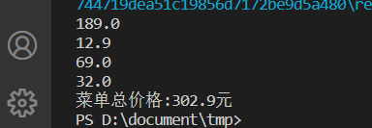

## 代码截图

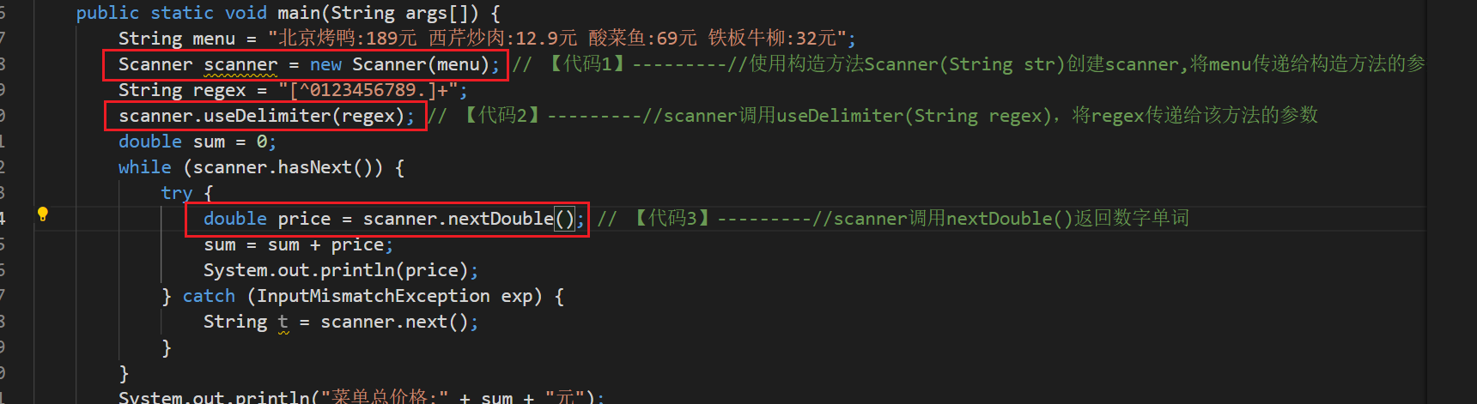

## 源码

package chapter8_2;

import java.util.*;

public class ComputePrice {

public static void main(String args[]) {

String menu = "北京烤鸭:189元 西芹炒肉:12.9元 酸菜鱼:69元 铁板牛柳:32元";

Scanner scanner = new Scanner(menu); // 【代码1】---------//使用构造方法Scanner(String str)创建scanner,将menu传递给构造方法的参数

String regex = "[^0123456789.]+";

scanner.useDelimiter(regex); // 【代码2】---------//scanner调用useDelimiter(String regex)，将regex传递给该方法的参数

double sum = 0;

while (scanner.hasNext()) {

try {

double price = scanner.nextDouble(); // 【代码3】---------//scanner调用nextDouble()返回数字单词

sum = sum + price;

System.out.println(price);

} catch (InputMismatchException exp) {

String t = scanner.next();

}

}

System.out.println("菜单总价格:" + sum + "元");

}

}